TP – Multi-Threads (À faire...)
Le dîner des philosophes

Introduction
Voir sur WikiPédia l'information suivante :
http://fr.wikipedia.org/wiki/D%C3%AEner_des_philosophes

Réalisation
Sous Qt Creator créer un projet Qt Console
Réalisation du dîner des philosophes avec la classe Qthread :
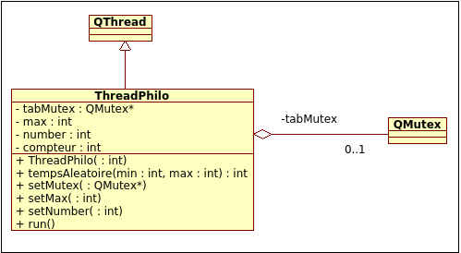

Principe
Créer une classe ThreadPhilo dérivant de Qthread.
La classe ThreadPhilo doit avec les méthodes suivantes :
- void setMutex(QMutex * t = 0) mémoriser le tableau de QMutex,
- void setMax(int m) mémoriser le nombre maximun de QMutex,
- void setNumber(int n) fixer le numéro du thread.
Dans le programme principal main() créer :
- un tableau de N ThreadPhilo (pour les philosophes),
- un tableau de N QMutex (pour les couverts).
À la suite, dans une boucle créer une initialisation des objets ThreadPhilo en leur donnant :
- l'adresse du tableau des Qmutex (partage de l'information commune, les couverts étant vus comme des mutex),
- le nombre de Qmutex,
- le numéro du ThreadPhilo (le thread doit connaître sa position pour l'accès aux couverts),
- le démarrage du ThreadPhilo.
Dans la méthode run(), effectuer les actions suivantes :
- Définir de façon relative le numéro du couvert gauche et droit (la table est ronde, le tableau cyclique),
- Le thread est par défaut en attente,
- le thread essaye de prendre le couvert de gauche (phase bloquante),
- le thread essaye de prendre le couvert de droite (phase dérobante) ,
- en cas de succès le philosophe mange un certain temps, sinon il pense.

